FORMULARZ ZGŁOSZENIOWY
Zgłoszenie propozycji przedsięwzięć rewitalizacyjnych
do Gminnego Programu Rewitalizacji Gminy Rogoźno na lata 2025-2030
W związku z rozpoczęciem kolejnego etapu prac nad Gminnym Programem Rewitalizacji Gminy Rogoźno na lata 2025-2030, który obejmuje obszar przedstawiony na mapie poglądowej zamieszczonej poniżej, zwracamy się do Państwa z uprzejmą prośbą o wypełnienie niniejszego formularza z propozycją przedsięwzięcia na rzecz lokalnej społeczności, przestrzeni i gospodarki, które umożliwi wyprowadzenie przedmiotowego obszaru ze stanu kryzysowego.

POGLĄDOWA MAPA OBSZARU REWITALIZACJI

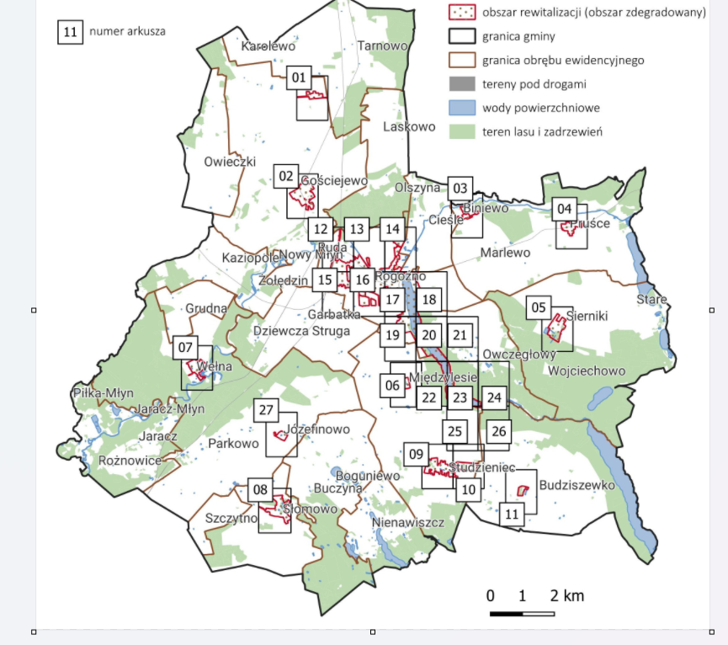

Szczegółowo obszar rewitalizacji został wskazany w załączniku do uchwały nr IX/87/2024 Rady Miejskiej w Rogoźnie z dnia 23 października 2024 r. w sprawie wyznaczenia obszaru zdegradowanego i obszaru rewitalizacji, który składa się z następujących arkuszy map:

- Arkusze 01-02 – obszar wiejski – Gościejewo,
- Arkusze 03 – obszar wiejski – Biniewo,
- Arkusze 04 – obszar wiejski – Pruśce,
- Arkusze 05 – obszar wiejski – Sierniki,
- Arkusze 06 – obszar wiejski – Międzylesie,
- Arkusze 07 – obszar wiejski – Wełna,
- Arkusze 08 – obszar wiejski – Słomowo (+Szczytno).
- Arkusze 09-10 – obszar wiejski – Studzieniec,
- Arkusze 11 – obszar wiejski – Budziszewko,
- Arkusze 12-26 – obszar miejski – Rogoźno,
- Arkusze 27 – obszar wiejski – Józefinowo.

Dokumentacja dotycząca obszaru rewitalizacji jest dostępna:

a) w Biuletynie Informacji Publicznej pod adresem: www.bip.rogozno.pl,
(należy wybrać kolejno zakładki: Informacje urzędowe, Konsultacje społeczne, Gminny Program
Rewitalizacji 2025-2030, Obszar rewitalizacji).
b) na stronie internetowej Gminy pod adresem: www.rogozno.pl;
(należy wybrać kolejno zakładki: Dla mieszkańca, Planowanie i zagospodarowanie przestrzenne,
Gminny Program Rewitalizacji 2025-2030, Obszar rewitalizacji ).
c) w Urzędzie Miejskim w Rogoźnie.

NAZWA PLANOWANEGO PRZEDSIĘWZIĘCIA
(nazwa musi w sposób zwięzły, jasny i jednoznaczny opisywać planowane przedsięwzięcie)
NAZWA WNIOSKODAWCY/PODMIOT REALIZUJĄCY
(należy podać nazwę wnioskodawcy oraz podmiot odpowiedzialny za realizację przedsięwzięcia, jeżeli jest inny niż wnioskodawca; w przypadku projektu partnerskiego należy wpisać wszystkich partnerów realizujących przedsięwzięcie)
Dane wnioskodawcy:
Imię i nazwisko/nazwa podmiotu:
Adres (ulica, nr budynku, kod pocztowy):
Telefon:
E-mail:
Osoba do kontaktu w sprawach przedsięwzięcia:
Imię i nazwisko:
Telefon:
E-mail:
Partnerzy realizujący planowane przedsięwzięcie (jeżeli dotyczy):
Partner 1 (imię i nazwisko/nazwa podmiotu):
Partner 2 (imię i nazwisko/nazwa podmiotu):

OPIS PLANOWANEGO PRZEDSIĘWZIĘCIA
Cel ogólny przedsięwzięcia:
Krótki opis problemów występujących na obszarze rewitalizacji, na które odpowiada proponowane przedsięwzięcie:
Opis planowanego przedsięwzięcia wraz z zakresem realizowanych zadań:
(należy wskazać wszystkie działania zaplanowane do realizacji w ramach przedsięwzięcia)
Miejsce realizacji przedsięwzięcia (lokalizacja):
(w przypadku realizacji przedsięwzięcia poza obszarem rewitalizacji należy dodatkowo uzasadnić wpływ tego przedsięwzięcia na przeciwdziałanie negatywnych zjawisk zachodzących na wyznaczonym obszarze rewitalizacji)
Szacunkowa wartość planowanego przedsięwzięcia:
(brutto PLN)
KLAUZULA INFORMACYJNA
Zgodnie z art. 13 ust. 1 i 2 Rozporządzenia Parlamentu Europejskiego i Rady (UE) 2016/679 z dnia 27 kwietnia 2016 r.
w sprawie ochrony osób fizycznych w związku z przetwarzaniem danych osobowych i w sprawie swobodnego przepływu takich danych oraz uchylenia dyrektywy 95/46/WE (ogólne rozporządzenie o ochronie danych) – RODO /Dz. Urz. UE L 119, s.1/ informuję, że:

- administratorem Pani/Pana danych osobowych jest Burmistrz Rogoźna z siedzibą w Rogoźnie (64-610) przy ulicy Nowej 2,
- kontakt z Inspektorem Ochrony Danych można nawiązać pod adresem e-mail: iod@rogozno.pl .
- Pana/Pani dane osobowe będą przetwarzane w celu przeprowadzenia konsultacji społecznych, w związku realizacją obowiązków prawnych określonych w ustawie z dnia 9 października 2015 r. o rewitalizacji,
- odbiorcami Pani/Pana danych osobowych będą wyłącznie podmioty uprawnione do uzyskania danych osobowych na podstawie przepisów prawa,
- Pani/Pana dane osobowe przechowywane w czasie określonym przez przepisy powszechnie obowiązującego prawa, zgodnie z instrukcją kancelaryjną,
- posiada Pani/Pan prawo do żądania od administratora dostępu do danych osobowych, ich sprostowania, usunięcia lub ograniczenia przetwarzania,
- ma Pani/Pan prawo wniesienia skargi do organu nadzorczego – Prezesa Urzędu Ochrony Danych Osobowych,
ul. Stawki 2, 00-193 Warszawa,
- podanie danych osobowych jest dobrowolne, jednakże brak ich podania wpłynie na niemożność rozpatrzenia złożonego formularza.

